**Графический редактор**

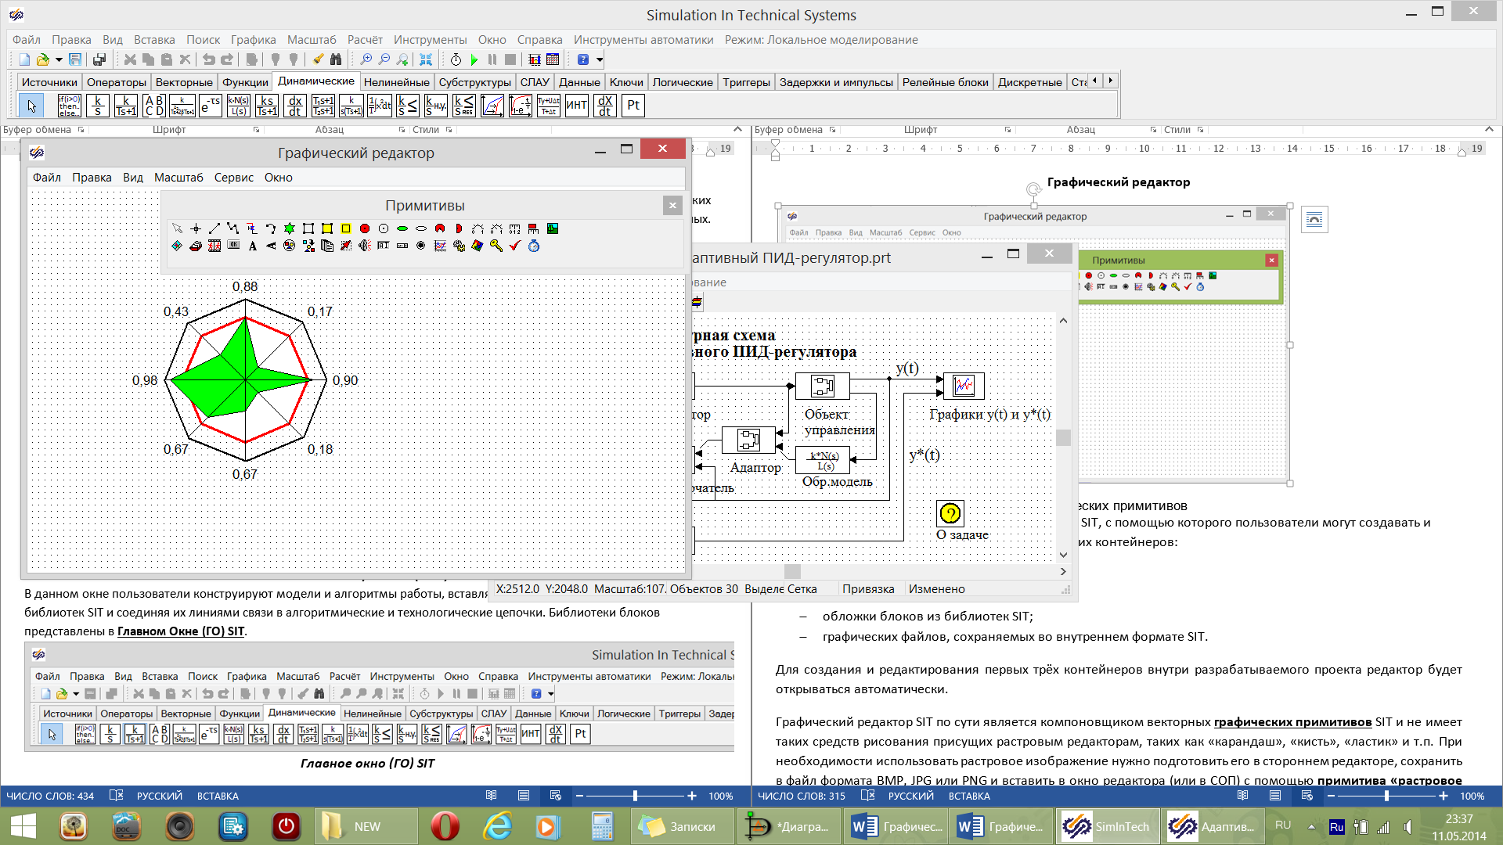

Окно графического редактора с панелью графических примитивов

Графический редактор – это встроенное средство SIT, с помощью которого пользователи могут создавать и редактировать содержимое различных графических контейнеров:

* **графических групп**;
* **панелей управления**;
* **пиктограмм блоков из библиотек SIT**;
* **графических файлов, сохраняемых во внутреннем формате SIT**.

Для создания и редактирования первых трёх видов контейнеров внутри разрабатываемого проекта редактор будет открываться автоматически.

Графические контейнеры снабжены следующими инструментами:

* **редактор связей** – используется для организации информационного обмена между контейнером и другими объектами проекта;
* **редактор глобальных (общих) свойств** – используется для организации информационного обмена между контейнером и другими объектами проекта;
* **редактор внутренних сигналов** – используется для реализации внутренних вычислений в контейнере;
* **редактор внутренних переменных** – используется для реализации внутренних вычислений в контейнере;
* **редактор скриптов** – используется для реализации внутренних вычислений в контейнере.

Графический редактор SIT по сути является компоновщиком векторных **графических примитивов** SIT. Он не имеет таких средств рисования присущих растровым редакторам, как, например, «кисть», «ластик» и т.п. В случае необходимости использовать в проекте растровое изображение (например, фото оборудования) нужно подготовить его в стороннем редакторе, сохранить в файл формата BMP, JPG или PNG и вставить в окно редактора (или в СОП) с помощью **примитива «Растровое изображение»**.

Графический редактор использует общую с **СОП** среду отображения. Благодаря этому графический редактор является WYSIWYG-средством разработки графических объектов, т.е. объекты, создаваемые в редакторе, выглядят в окне редактора именно так, как они будут выглядеть при переносе их в СОП (с точностью до масштаба). Но в отличие от СОП в окно графического редактора можно вставить только графические примитивы, блоки из библиотек SIT не предназначены для вставки в графические контейнеры.

Возможности по манипуляции графическими объектами описаны в соответствующем **разделе**.

Для создания графического файла в SIT имеется возможность автономного вызова графического редактора из меню ГО: **«ГО->Инструменты->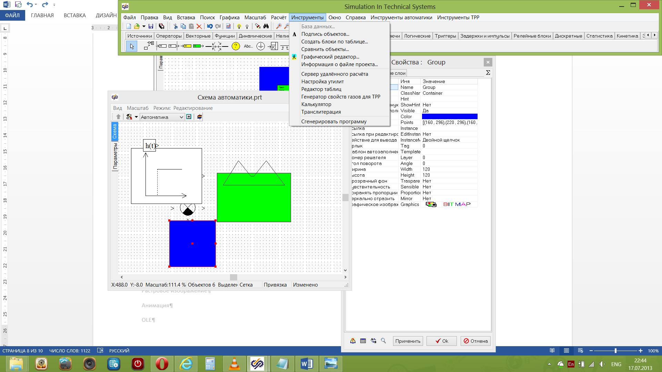Графический редактор»**. Сохраняемые файлы имеют расширение GCN и могут быть использованы в SIT в качестве пиктограмм библиотечных блоков, либо как содержимое других графических контейнеров. Также содержимое этих файлов может быть скопировано вручную непосредственно в СОП.

Организация координатного пространства в графическом редакторе несколько отличается от СОП. В окне графического редактора центр координатной плоскости XY по умолчанию располагается в центре окна и обозначается перекрестьем 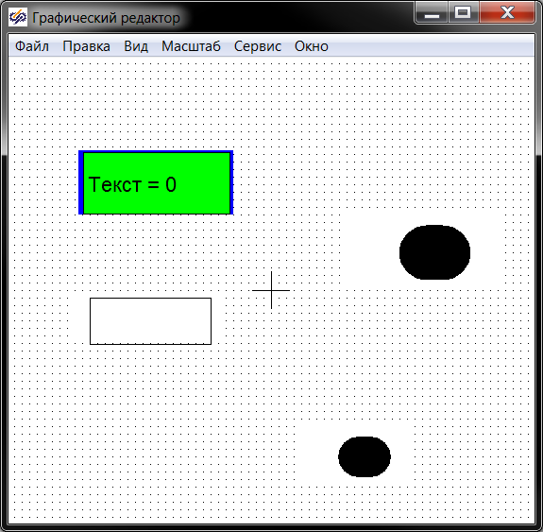при отображении сетки. При наполнении графических контейнеров следует придерживаться сохранения положения начала координат по центру окна. Такой подход упрощает масштабирование изображения в окне редактора и размещение графических объектов с изменяемыми линейными размерами, поскольку изменение размеров многих графических примитивов производится относительно их центра симметрии.

**Дополнительные сведения**

**Панели управления**

**Примитив «графическая группа»**

**Графические примитивы SIT**

**Средства манипуляции графическими объектами в окнах SIT**